七上必读《朝花夕拾》常考知识点归纳
一、基本信息
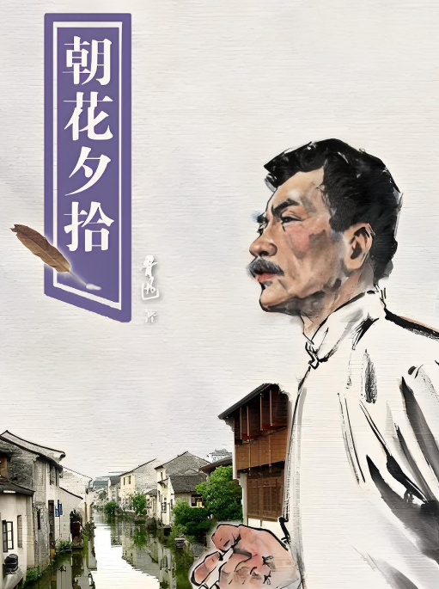
1、书名含义
①“朝花夕拾”意为早晨的花傍晚拾起，比喻回忆往事，重温经历。
②原名《旧事重提》，后改为现名，体现对往昔的珍视与反思。
2、作者与背景
作者：鲁迅（周树人），中国现代文学奠基人。
创作背景：1926年“三一八”惨案后，鲁迅遭北洋政府通缉，南下厦门时创作此书，既有对童年的怀念，也有对现实的批判。

二、主要内容与主题
全书共10篇散文，按主题可分为三类：
1、童年回忆与温情
《阿长与〈山海经〉》：怀念保姆阿长，感激她送“我”《山海经》。
《从百草园到三味书屋》：描绘童年乐园百草园和枯燥的书塾生活。
《五猖会》：批判封建教育对儿童天性的压抑（父亲强迫“我”背书）。
《无常》：通过鬼神“无常”的公正，讽刺现实社会的虚伪。
《狗·猫·鼠》：借动物比喻，讽刺“正人君子”的虚伪。
2、社会批判与反思
《二十四孝图》：揭露封建孝道的虚伪和残酷（如“郭巨埋儿”）。
《父亲的病》：揭露庸医误人、江湖骗子的行径，表达对传统医学的批判。

《藤野先生》：赞颂日本老师藤野严九郎的严谨与无私，反思中日文化差异。
《范爱农》：悼念革命志士范爱农，揭露辛亥革命后的社会黑暗。
3、自我成长与觉醒
《琐记》：回忆求学经历，批判封建礼教，描述衍太太的虚伪。
《藤野先生》（兼有）：通过留学经历，展现鲁迅从医学救国到文学救国的思想转变。
三、人物形象分析
阿长：粗俗迷信但善良淳朴，对“我”关怀备至（如讲长毛故事、买《山海经》）。
藤野先生：治学严谨、正直无私，无民族偏见（修改讲义、纠正血管图）。
范爱农：倔强耿直、愤世嫉俗，最终被社会吞噬的悲剧形象。
衍太太：表面和蔼实则心术不正（鼓励小孩吃冰、散布流言）。
父亲：封建家长形象，严厉但缺乏理解（如《五猖会》中的背书要求）。

四、艺术特色
双重视角：童年视角的天真与成年视角的批判交织，形成反差与张力。
讽刺手法：通过幽默语言揭露社会弊端（如《二十四孝图》对封建孝道的讽刺）。
白描与细节描写：生动刻画人物与场景（如百草园的动植物描写）。
对比手法：如《五猖会》中“我”的兴奋与父亲的冷漠对比，突出主题。

五、常考考点
1、主题思想：
批判封建礼教、教育制度、社会黑暗。
怀念师长亲友，表达对人性美好的向往。
反映鲁迅思想成长轨迹（如从医学到文学的转变）。
2、名句默写：
“其实地上本没有路，走的人多了，也便成了路。”（《故乡》，虽非《朝花夕拾》但常被混淆）
“仁厚黑暗的地母呵，愿在你怀里永安她的魂灵！”（《阿长与〈山海经〉》）
3、情节理解：
《藤野先生》中藤野先生为“我”修改讲义的具体内容。
《五猖会》中“我”因背书而失去看迎神赛会的兴致。
4、人物评价：
如何看待阿长的“粗俗”与“善良”？
藤野先生的哪些品质令鲁迅终生难忘？
六、真题示例
1、请根据拼音和语境填写汉字。
2021年9月25日，是鲁迅先生dàn①诞辰140周年的纪念日。先生的一生，是“横眉冷对千夫指”的一生，是“敢于正视淋漓的鲜血”的一生、也是永远做一个斗士的一生。他在蒙mèi②昧而浑浊的旧中国为新思想奔走呼号，以文字向当时的国人深情呐喊，从来没有退缩，更始终不曾动摇。一百多年过去，níng③凝望先生的画像。他依旧目光如jù④炬，点亮无数后来人心中的精神之光。

2、将下列句子组成语意连贯的一段话，排序最恰当的一项是（ D ）
①鲁迅先生在众多领域都颇有建树。
②他一生研习不辍，留下600多万著译文字、3万多页手稿，古今中外版画4000多幅。
③他以无限的热忱、不懈的努力创造出惊人的成绩，令人感佩。
④在文学创作、文化历史研究、古籍校勘整理等方面，他都有开拓性贡献。
⑤他酷爱美术，喜爱钻研汉画像和碑帖，喜爱书籍装帧设计，还是篆刻高手。
A．⑤①②③④ B．⑤④①③② C．①②⑤③④ D．①④⑤②③

3、下列有关文学、文体常识的表述错误的一项是（ C ）
A．新闻特写兼有新闻和文学的特点，但由于其强调新闻性、时效性和真实性，所以更接近于通讯体。简要和迅速地报道新闻事实，是新闻特写与消息的共同点。
B．《朝花夕拾》是鲁迅先生唯一的一本散文集，《从百草园到三味书屋》《阿长与<山海经>》《藤野先生》都选自这本散文集。
C．孟子是春秋时期的思想家、教育家，儒家学派的代表人物之一。
D．《周亚夫军细柳》的作者是司马迁，西汉历史学家、文学家。他所撰写的《史记》全书共一百三十篇。

4、以下是启动仪式的主持词，排序正确的一项是（ B ）
老师们、同学们，大家上午好。
我校一年一度的“读书·行走、朝花夕拾”鲁迅纪念活动又开始了。
①《朝花夕拾》读书笔记交流活动也将随之开展。
②希望通过这次活动，我们能读懂鲁迅、走近鲁迅，践行先生的精神。
③本次活动，我们将重温课堂上学习过的鲁迅先生的代表作品。
④除了读书交流，我们还将寻访先生工作和生活的足迹。
A．①②③④ B．③①④② C．③④①② D．②④③①

5、我最初实在替这孩子捏一把汗，待到掘出黄金一釜，这才觉得轻松。然而我已经不但自己不敢再想做孝子，并且怕我父亲去做孝子了。家景正在坏下去，常听到父母愁柴米；祖母又老了，倘使我的父亲竟学了郭巨，那么，该埋的不正是我么？如果一丝不走样，也掘出一釜黄金来，那自然是如天之福，但是，那时我虽然年纪小，似乎也明白天下未必有这样的巧事。
（1）这段文字出自鲁迅《朝花夕拾》中的《二十四孝图》，涉及的孝道故事是郭巨埋儿。
（2）下列对名著的表述有错误的一项是（ A ）
A．《水浒传》中从最初占据水泊梁山到梁山好汉聚齐一百零八位直至被朝廷招安，梁山寨主先后共有三位，他们依序是林冲、晁盖、宋江。
B．《钢铁是怎样炼成的》是一个英雄战士谱写的一曲英雄主义赞歌。保尔的成长中名著《牛虻》给了他很大的影响。
C．《艾青诗选》中《向太阳》《火把》，借助太阳、索求火把，表达了驱逐黑暗、坚持斗争、争取胜利的美好愿望，诗人艾青也因此被称为“太阳”和“火把”的歌手。
D．《傅雷家书》信中首先强调的是一个年轻人如何做人，如何对待生活问题。
（3）鲁迅的这篇文章，对古时的所谓“孝”持有怎样的态度？除了本文段中涉及到的孝道故事，作者还对哪个孝道故事有反感？
斥责封建孝道不顾人命，教坏后人，揭示其虚伪和残酷。
《老莱娱亲》

